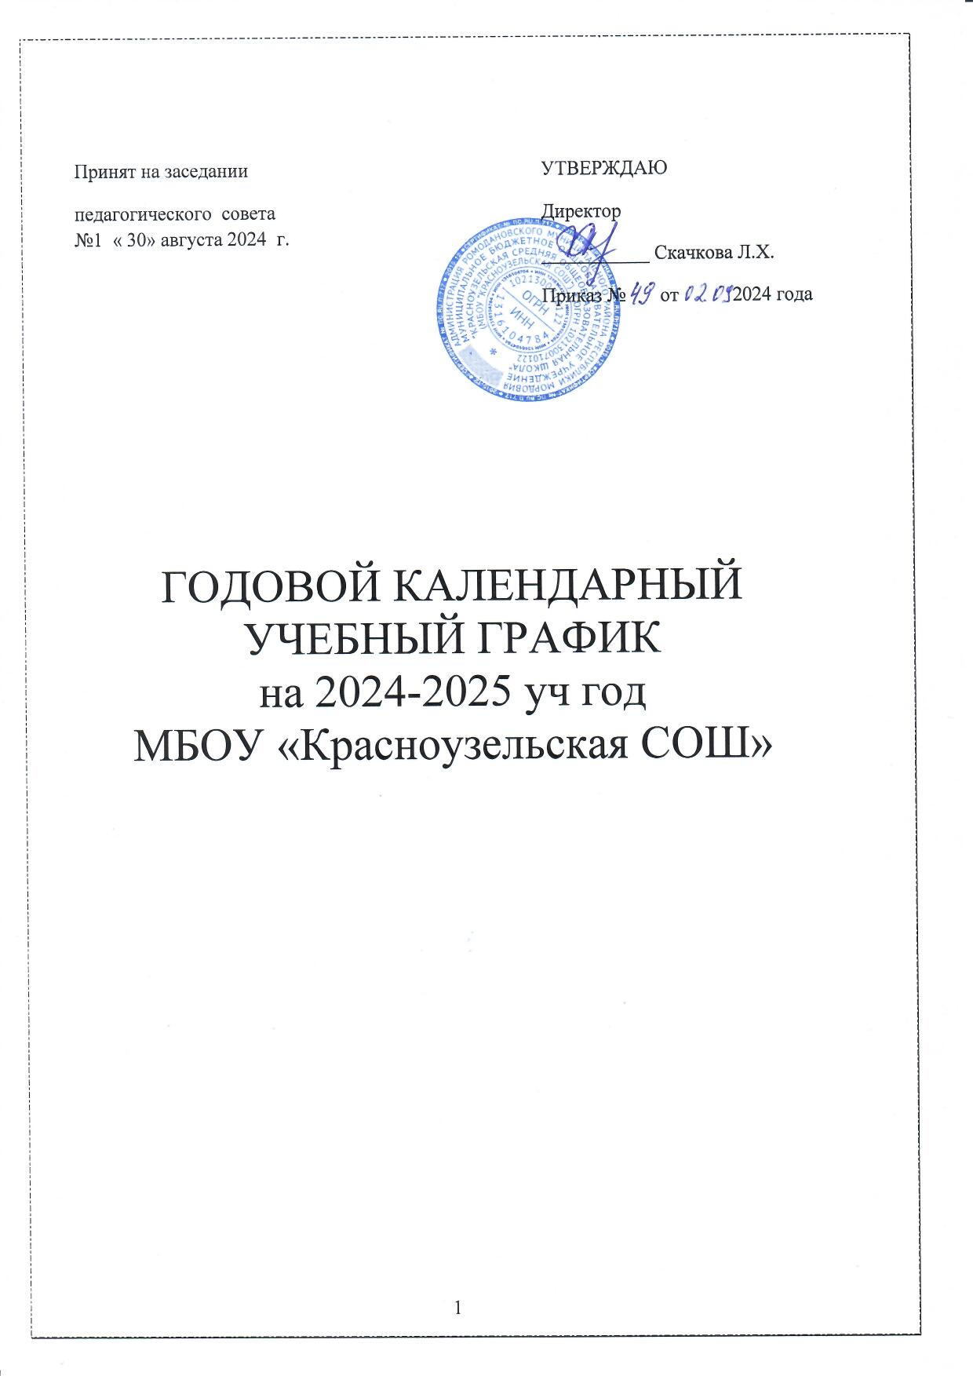
Годовой календарный учебный график
на 2024-2025 учебный год

Организация образовательного процесса в школе регламентируется учебным планом, годовым календарным графиком, расписанием учебных занятий, расписанием звонков.

  - Продолжительность учебного года

Продолжительность учебного года:

- в 1 классе -33 недели
- со 2-го по 4-ый класс-34 недели
- с 5-го по 9-ый класс-34 недели

Периоды учебных занятий и каникул на 2024-2025 учебный год:

2024-2025 учебный год начинается со 2 сентября 2024 года и заканчивается в в 1-8 классах-30 мая 2025г, в 9 классе дата окончания учебного года определяется расписанием ГИА.

Устанавливаются следующие сроки школьных каникул:
Осенние каникулы - с 26.10.2024г. по 04.11.2024 г (10 дней)
Зимние каникулы - с 28.12.2024г. по 08.01 2024 г. (12 дней)
Весенние каникулы - с 22.03.2025г. по 30.03.2025 г. (9 дней)

Дополнительные каникулы для первоклассников – с 15.02.2025 г. по 24.02.2025 г.(10 дней)

Промежуточная аттестация проводится по итогам освоения образовательной программы:

на первом и втором уровне обучения- за четверти, на третьем уровне – за полугодия.

1.2. Регламентирование образовательного процесса.

Учебный год на I, II уровнях обучения делится на 4 четверти, на III уровне – на два полугодия.

Продолжительность каникул в течение учебного года составляет не менее 30 календарных дней и регулируется ежегодно Годовым календарным

учебным графиком с соблюдением сроков каникулярного времени, указанных в ежегодных распоряжениях РОО. Для обучающихся 1 класса устанавливаются дополнительные каникулы в феврале месяце (10 календарных дней)

1.3. Регламентирование образовательного процесса на неделю.

Продолжительность учебной недели:
- 5-ти дневная рабочая неделя в 1-9 классах;

1.4.Регламентирование образовательного процесса на день.

Учебные занятия организуются в одну смену. Занятия дополнительного образования ( кружки, секции), группы продленного дня, обязательные индивидуальные и групповые занятия, элективные курсы и т.п. организуются в другую для обучающихся смену с предусмотренным временем на обед, но не ранее чем через час после основных занятий, кроме группы продленного дня, для которого начало рабочего времени является окончание основных занятий обучающихся.

Начало занятий в 8.30, пропуск учащихся в школу в 7.50

Продолжительность уроков:

45 минут- 2-9 классы
35 минут – 1 класс (3 урока в день в 1 четверти, 2,3, 4 четверти -4 урока по 45 минут)

Расписание звонков:

1-й урок: с 8.30- 9.15 Перемена 10 минут

2-й урок: с 9.25-10.10 Перемена 20 минут

3-й урок: с 10.30-11.15 Перемена 10 минут

4-й урок: с11.25-12.10 Перемена 20 минут

5-й урок: с 12.30-13.15 перемена 10 минут

6-й урок: с 13.25 -14.10 перемена 10 минут
7-й урок : с 14.20- 15.05

Проведение промежуточной аттестации в переводных классах:

Промежуточная аттестация (во 1-9) в форме итоговых контрольных работ проводится с апреля по май 2025 года без прекращения образовательного процесса.

Проведение государственной ( итоговой ) аттестации обучающихся устанавливается:

Федеральной службой по надзору в сфере образования и науки (Рособрнадзор)

Общий режим работы школы:

Школа открыта для доступа в течение 5 дней в неделю с понедельника по пятницу, выходным днем является суббота и воскресенье.

В праздничные дни (установленные законодательством РФ) образовательное учреждение не работает.

В каникулярные дни общий режим работы школы регламентируется приказом директора по ОУ, в котором устанавливается особый график работы.

Годовой календарный учебный график на 2024-2025 учебный год регламентируется следующими документами:

Приказы директора школы:

-о режиме работы школы на учебный год
- об организации питания
- об организационном окончании четверти, полугодия, учебного года
- о работе в выходные дни

Расписание:
-Учебных занятий,элективы
- занятий дополнительного образования в ОУ (Внеурочная деятельность,кружки, секции)
График дежурств:
-классных коллективов
- педагогов в рекреациях и в столовой школы
- дежурных администраторов

Должностные обязанности:
- дежурного учителя

